סיכום אותות PPG

אות PPG (PhotoPlethysmoGram) הוא דגימה של שינוי נפח הדם לזמן מסוים.  
על מנת לבצע דגימה של האות, נצטרך חיישן אור ומקלט אור.  
המקלט יקרין אור בתדר כלשהוא על רקמת עור, חלק מהאור המוקרן ייספג על ידי הדם הזורם בגוף וחלקו יוחזר או יחדור, המקלט ימוקם באזור מספיק קרוב על מנת לדגום את האור שאינו נספג על ידי הדם על מנת לקבוע את שינויו.  
האות הנדגם הוא אות ה-PPG.

ניתן להבין שאות ה-PPG מודד את שינוי נפח הדם בפיסת גוף האדם למשך זמן המדידה.

במהלך מחזור הלב, הלב מספק דם עשיר בחמצן לעברי הגוף על ידי שאיבה של דם ישן מתאי הגוף והזרמת דם חדש.  
שלבים אלה נקראים **systolic phase** ו- **diastolic phase** אנחנו נקרא להם התכווצות והרחבות בהתאמה.  
במהלך התכווצות הלב יותר דם זורם לכול חלקי הגוף ולכן נפח הדם בוורידים ועורקים גבוהה דבר היוצר ספיגה גודל של האור המוקרן ולאות PPG נמוך.  
במהלך התרחבות הלב מתרחש התהליך ההפוך.

ולכן קיים קשר ישיר בין אות ה-PPG למחזור הלב.

אות ה-PPG בנוי משני חלקים אות ה-ac שנוצר על ידי התרחבות והתכווצות הלב, ואות dc ומתאר את גוון של הרקמות הפנימיות.

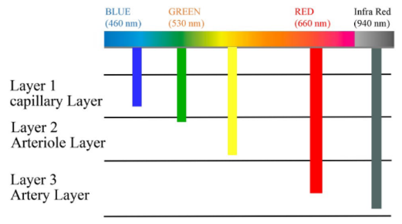חוק באר-למברט. על פי חוק באר, האור שנספג בדם הוא פרופורציונלי לריכוז של המוגלובין מחומצן והמוגלובין חסר חמצן.  
לפי חוק למברט, ספיגת האור היא פרופורציונלית לחדירת אור בעור.  
ולכן יש חשיבות לאורך הגל שאנחנו משתמשים.  
לכן על פי חוק באר–למברט, הכמות של קליטת אור A דרך חומר עומד ביחס ישר לריכוז בולם האור C, אורך נתיב אופטי שעבר אות האור L, וכן קליטת אור באורך גל מסוים λ

$$A=CLλ$$

שכבת העור בנויה משלוש שכבות ככול שהאור המוקרן יהיה בעל אורך גל אורך יותר הוא יחדור יותר פנימה.  
ולכן אור באורך גל אדום יהיה יותר מושפע מרעשי תנועה אבל יכיל יותר מידע.

מספר מדדים שניתן לחלץ מאות PPG:

1. HR– Heart Rate.
2. RR – Respiratory Rate.
3. BVP – Blood Volume Pulse.
4. HRV – Heart Rate Variability.
5. SpO2 – oxygen saturation.
6. RGB – Red, Green and Blue.